DOCUMENTO DE ARQUITECTURA, DISEÑO Y GESTIÓN ÁGIL
Sistema de Automatización, Monitorización y Auditoría de Red Local (Edge Node)
Incluye: Arquitectura técnica · Product Backlog Scrum · Diseño UX/UI · Dashboard de métricas activas · Módulo de cámara e interfono remoto
Arquitecto de Software: José Manuel Hernández Donado
Versión 2.0 — Julio 2026

Índice

1. Resumen ejecutivo
Este documento define la arquitectura, el backlog ágil y el diseño de experiencia de usuario del Sistema de Automatización y Auditoría de Red Local. El sistema convierte un dispositivo Samsung S9 en un servidor Edge de alta disponibilidad (24/7) dentro de la red doméstica, capaz de administrar el módem de fibra, auditar los dispositivos conectados, exponer métricas activas en tiempo real hacia el celular personal del usuario, y — como funcionalidades ampliadas — transmitir video en vivo desde la cámara del propio celular servidor y habilitar un interfono de audio bidireccional, todo orquestado desde una plataforma en la nube.
La solución se organiza bajo metodología Scrum, con un Product Backlog completo de 18 historias de usuario agrupadas en 7 épicas, distribuidas en 8 sprints (incluyendo Sprint 0 de preparación).

2. Objetivos del proyecto
- Permitir la administración remota del módem ISP sin necesidad de acceso físico al mismo.
- Auditar de forma continua los dispositivos conectados a la red local.
- Exponer un dashboard de métricas activas del servidor, visible en todo momento desde el celular personal.
- Habilitar acceso remoto a la cámara del celular servidor para monitoreo mientras el usuario viaja.
- Habilitar comunicación de voz bidireccional (interfono) a través del celular servidor.
- Entregar una experiencia UX/UI clara, ligera y usable desde un dispositivo móvil.

3. Alcance

Incluido en el alcance
- Control remoto del módem (login, reinicio, programación de tareas).
- Escaneo y auditoría de la red local (ARP/ICMP).
- Dashboard de métricas en tiempo real (latencia, batería, ancho de banda, dispositivos).
- Streaming remoto de cámara y micrófono del celular Edge Node.
- Panel de alertas y notificaciones push.

Fuera de alcance (fase actual)
- Integración con cámaras IP de terceros (se evalúa en una fase posterior).
- Soporte para más de un Edge Node simultáneo (arquitectura preparada, no priorizado en el MVP).

4. Pila tecnológica
Se mantiene y amplía la pila tecnológica original, incorporando los componentes necesarios para streaming en tiempo real y comunicación de voz.
Componente | Tecnología
Frontend web (panel admin) | Angular 18
Edge App (servidor local móvil) | Ionic + Capacitor, procesos nativos en segundo plano (Android)
Backend API | NestJS (arquitectura modular, inyección de dependencias)
ORM y base de datos | TypeORM sobre PostgreSQL
Tiempo real y autenticación | Supabase (WebSockets, Realtime, Auth)
Streaming de video/audio | WebRTC + servidor TURN/STUN (coturn) para NAT traversal
Métricas y dashboard | Chart.js / Recharts en el frontend, canal Realtime de Supabase
Notificaciones push | Firebase Cloud Messaging (FCM)

5. Arquitectura del sistema

5.1. Diagrama de arquitectura de alto nivel
El siguiente esquema amplía la arquitectura original incorporando el servidor de señalización WebRTC (TURN/STUN) y la app móvil personal como cliente de métricas, cámara y audio.
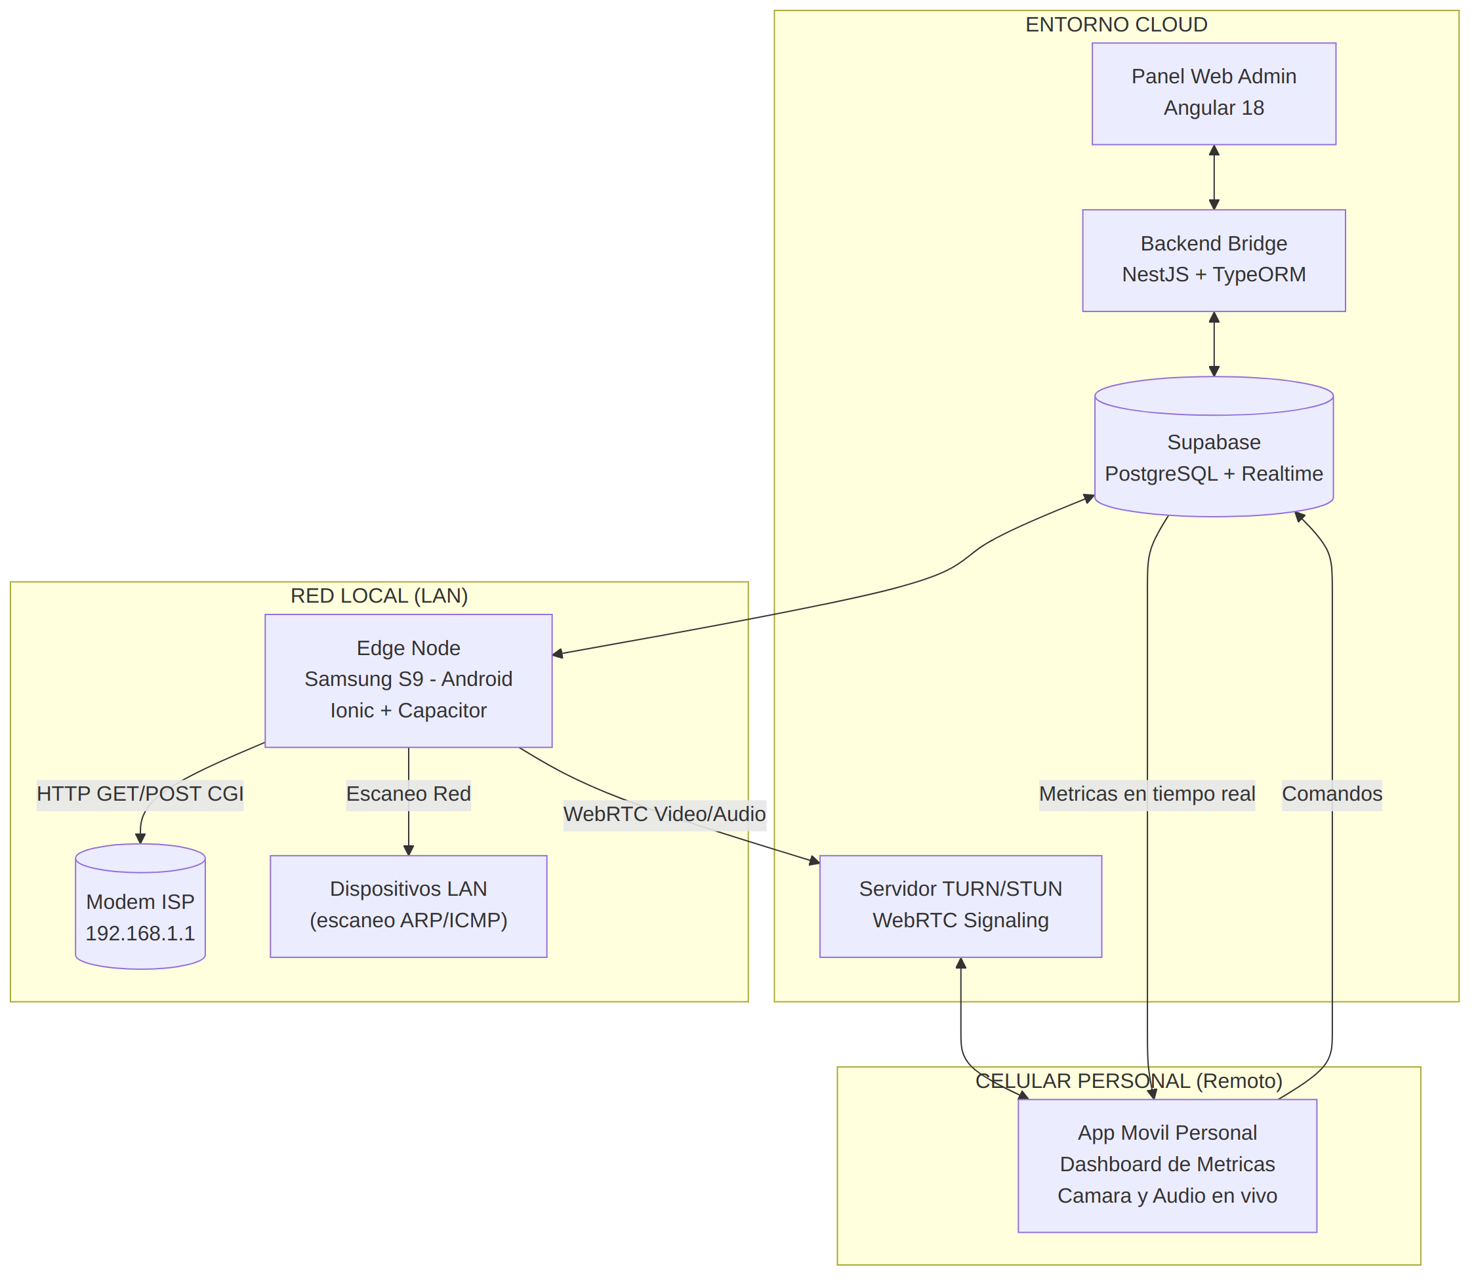
Figura 1. Arquitectura de alto nivel del sistema.

5.2. Diagrama de secuencia: reinicio remoto del módem
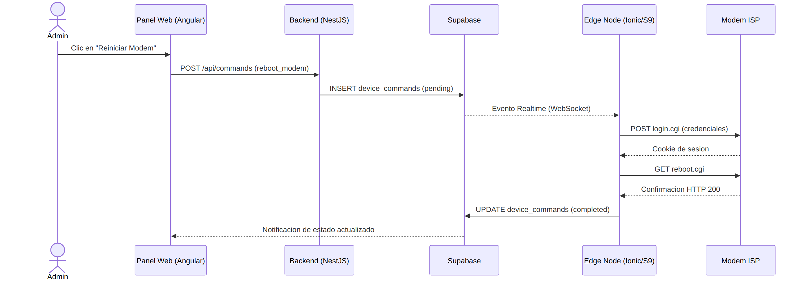
Figura 2. Flujo de datos para el reinicio remoto del módem.

5.3. Diagrama de secuencia: cámara y audio remoto (nueva funcionalidad)
Este flujo cubre el caso de uso solicitado: el usuario, estando de viaje, abre la app personal para ver la cámara del celular servidor y hablar por el interfono.
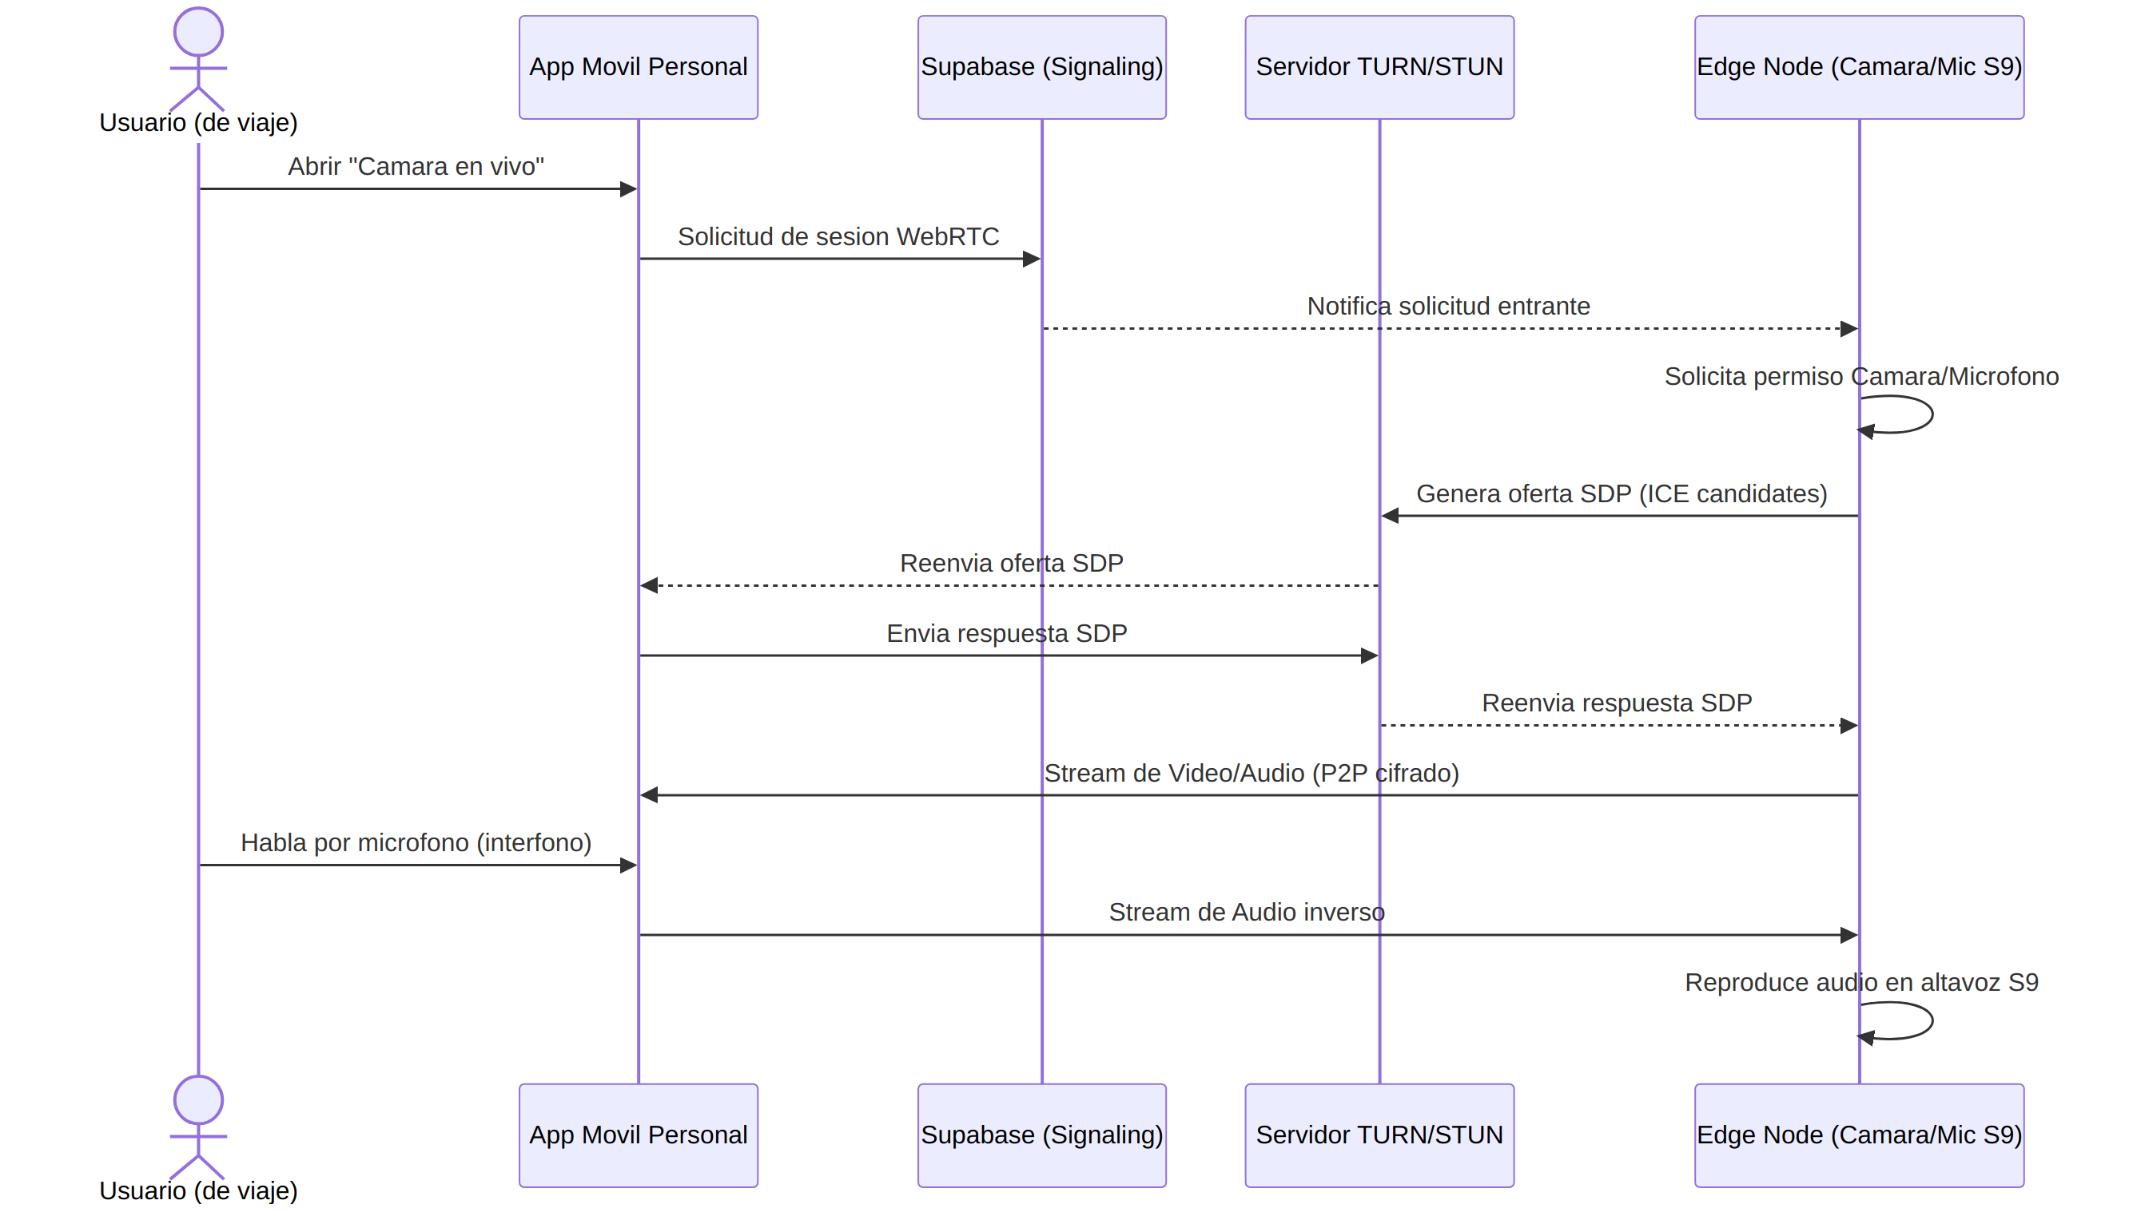
Figura 3. Secuencia de establecimiento de sesión WebRTC para cámara y audio.

6. Metodología de trabajo — Scrum

6.1. Roles del equipo
- Product Owner: define y prioriza el backlog, valida cada incremento funcional.
- Scrum Master: facilita las ceremonias y remueve impedimentos.
- Equipo de desarrollo: perfiles Full-stack (Angular/NestJS), Mobile (Ionic/Capacitor) y QA.

6.2. Ceremonias
- Sprint Planning: al inicio de cada sprint (2 semanas), selección de HU del backlog.
- Daily Standup: 15 minutos, sincronización diaria del equipo.
- Sprint Review: demo funcional al final de cada sprint.
- Retrospectiva: mejora continua del proceso.

6.3. Roadmap de sprints
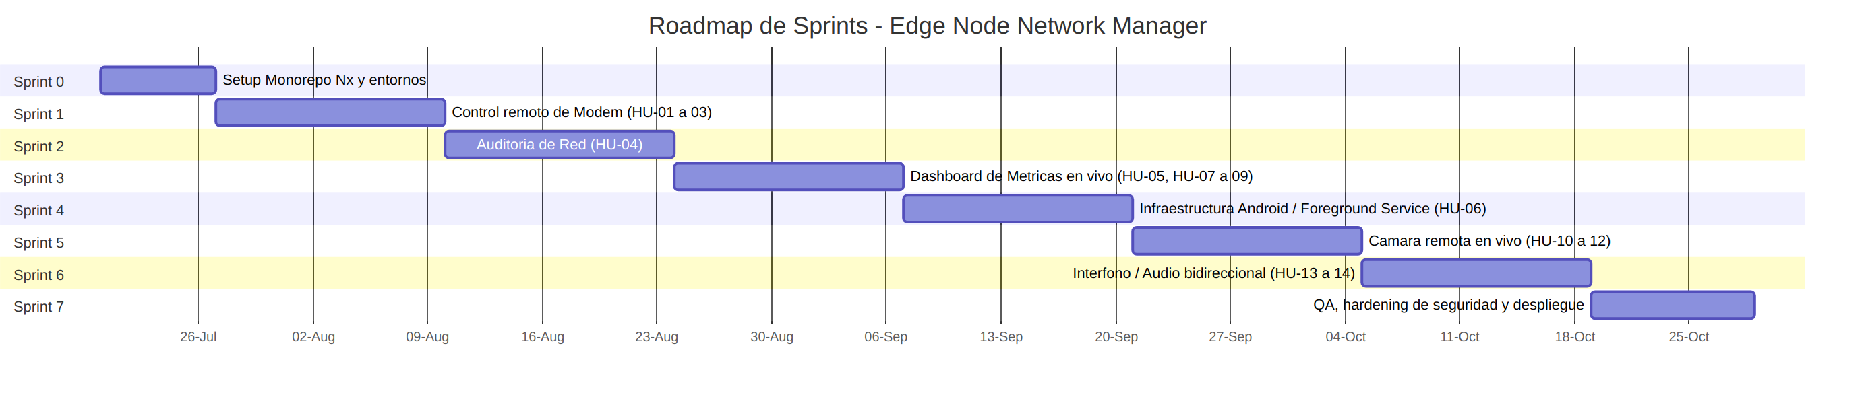
Figura 4. Roadmap general de sprints.
Sprint | Duración | Objetivo principal | HU incluidas | Story pts
Sprint 0 | 1 semana | Setup del monorepo Nx, entornos Cloud y CI/CD básico | — | 5
Sprint 1 | 2 semanas | Control remoto del módem (login, reinicio, cron) | HU-01, 02, 03 | 11
Sprint 2 | 2 semanas | Auditoría y mapeo de la red local | HU-04 | 5
Sprint 3 | 2 semanas | Dashboard de métricas activas en tiempo real | HU-05, 07, 08, 09 | 21
Sprint 4 | 2 semanas | Infraestructura Android: Foreground Service estable 24/7 | HU-06 | 5
Sprint 5 | 2 semanas | Cámara remota en vivo (WebRTC) | HU-10, 11, 12 | 14
Sprint 6 | 2 semanas | Interfono de audio bidireccional | HU-13, 14 | 11
Sprint 7 | 1.5 semanas | Herramientas adicionales + hardening de seguridad + QA | HU-15, 16, 17, 18 | 18

7. Product Backlog — Historias de usuario (HU)
A continuación se presenta el backlog completo, incluyendo las historias de usuario originales y las nuevas funcionalidades solicitadas: dashboard de métricas activas, cámara remota y audio bidireccional (interfono), además de mejoras propuestas de auditoría y seguridad.
ID | Épica | Historia de usuario | Criterios de aceptación | Pts | Prio.
HU-01 | Control Módem | Como Edge Node quiero autenticarme en login.cgi para obtener la cookie de sesión. | Manejo de errores HTTP 401/403.  Renovación automática de cookie si expira. | 3 | Alta
HU-02 | Control Módem | Como administrador quiero enviar el comando de reinicio desde la web para arreglar la red sin acceso físico. | El comando viaja por WebSockets.  Tiempo de respuesta menor a 5 s. | 5 | Alta
HU-03 | Mantenimiento | Como administrador quiero programar rutinas Cron para reiniciar el módem de madrugada. | Configuración de zona horaria.  NestJS gestiona el Cron Job y emite la orden. | 3 | Media
HU-04 | Auditoría | Como sistema quiero mapear la red local (estilo Nmap) para listar dispositivos. | Escaneo mediante peticiones ARP/ICMP.  Registro de IP y MAC en base de datos. | 5 | Alta
HU-05 | Monitorización | Como sistema quiero medir la latencia y pérdida de paquetes cada 5 minutos. | Pings a 8.8.8.8.  Registro de métricas y alerta si latencia mayor a 300 ms. | 3 | Alta
HU-06 | Infraestructura | Como Edge Node quiero ejecutar un Foreground Service nativo en Android. | La app no se cierra con pantalla apagada.  Notificación persistente visible. | 5 | Alta
HU-07 | Métricas en vivo | Como usuario quiero ver un dashboard con métricas activas del servidor en tiempo real desde mi celular. | Actualización cada 5-10 s vía WebSocket.  Visible sin recargar la app. | 8 | Alta
HU-08 | Métricas en vivo | Como usuario quiero ver el consumo de ancho de banda por dispositivo conectado. | Gráfico de barras por IP/MAC.  Actualización cada 30 s. | 5 | Media
HU-09 | Métricas en vivo | Como usuario quiero recibir notificaciones push si el nodo se desconecta o hay una alerta crítica. | Push vía FCM.  Registro histórico de alertas. | 5 | Alta
HU-10 | Cámara remota | Como usuario quiero abrir la cámara del celular servidor de forma remota mientras estoy de viaje. | Conexión WebRTC cifrada extremo a extremo.  Solicitud de permisos en el dispositivo Edge. | 8 | Alta
HU-11 | Cámara remota | Como usuario quiero recibir una vista previa en miniatura antes de iniciar el streaming completo. | Snapshot de baja resolución en menos de 2 s.  No requiere abrir la cámara completa. | 3 | Baja
HU-12 | Cámara remota | Como usuario quiero cambiar entre cámara frontal y trasera del celular servidor de forma remota. | Botón de cambio de cámara en la app.  Cambio aplicado en menos de 1 s. | 3 | Baja
HU-13 | Interfono / Audio | Como usuario quiero hablar por el micrófono de mi celular personal y que se escuche en el altavoz del celular servidor (interfono). | Audio bidireccional vía WebRTC.  Botón de "mantener presionado para hablar". | 8 | Alta
HU-14 | Interfono / Audio | Como usuario quiero silenciar o activar el micrófono del nodo remoto para escuchar el ambiente sin ser escuchado. | Toggle de mute independiente por canal.  Indicador visual de estado. | 3 | Media
HU-15 | Herramientas adicionales | Como administrador quiero ejecutar un test de velocidad (speedtest) programado y ver el historial. | Ejecución cada 6 horas configurable.  Gráfico histórico de Mbps subida/bajada. | 5 | Media
HU-16 | Herramientas adicionales | Como administrador quiero recibir alerta si se detecta un dispositivo nuevo y desconocido en la red. | Comparación contra lista blanca de MAC.  Notificación inmediata. | 5 | Alta
HU-17 | Herramientas adicionales | Como administrador quiero ver el histórico de uptime/disponibilidad del Edge Node. | Gráfico de disponibilidad de los últimos 30 días.  Cálculo de porcentaje de uptime. | 3 | Baja
HU-18 | Seguridad | Como administrador quiero que toda sesión de cámara y audio quede registrada en un log de auditoría. | Registro de fecha, duración y usuario.  Acceso solo a usuarios autenticados. | 5 | Alta

8. Diseño UX/UI

8.1. Principios de diseño
- Mobile-first: el dashboard de métricas debe ser perfectamente legible en el celular personal.
- Información crítica visible sin necesidad de scroll (latencia, batería, estado del nodo).
- Colores semánticos: verde (óptimo), ámbar (advertencia), rojo (crítico).
- Acceso directo de un toque a Cámara e Interfono desde cualquier pantalla (tab bar inferior).

8.2. Mapa de navegación de pantallas
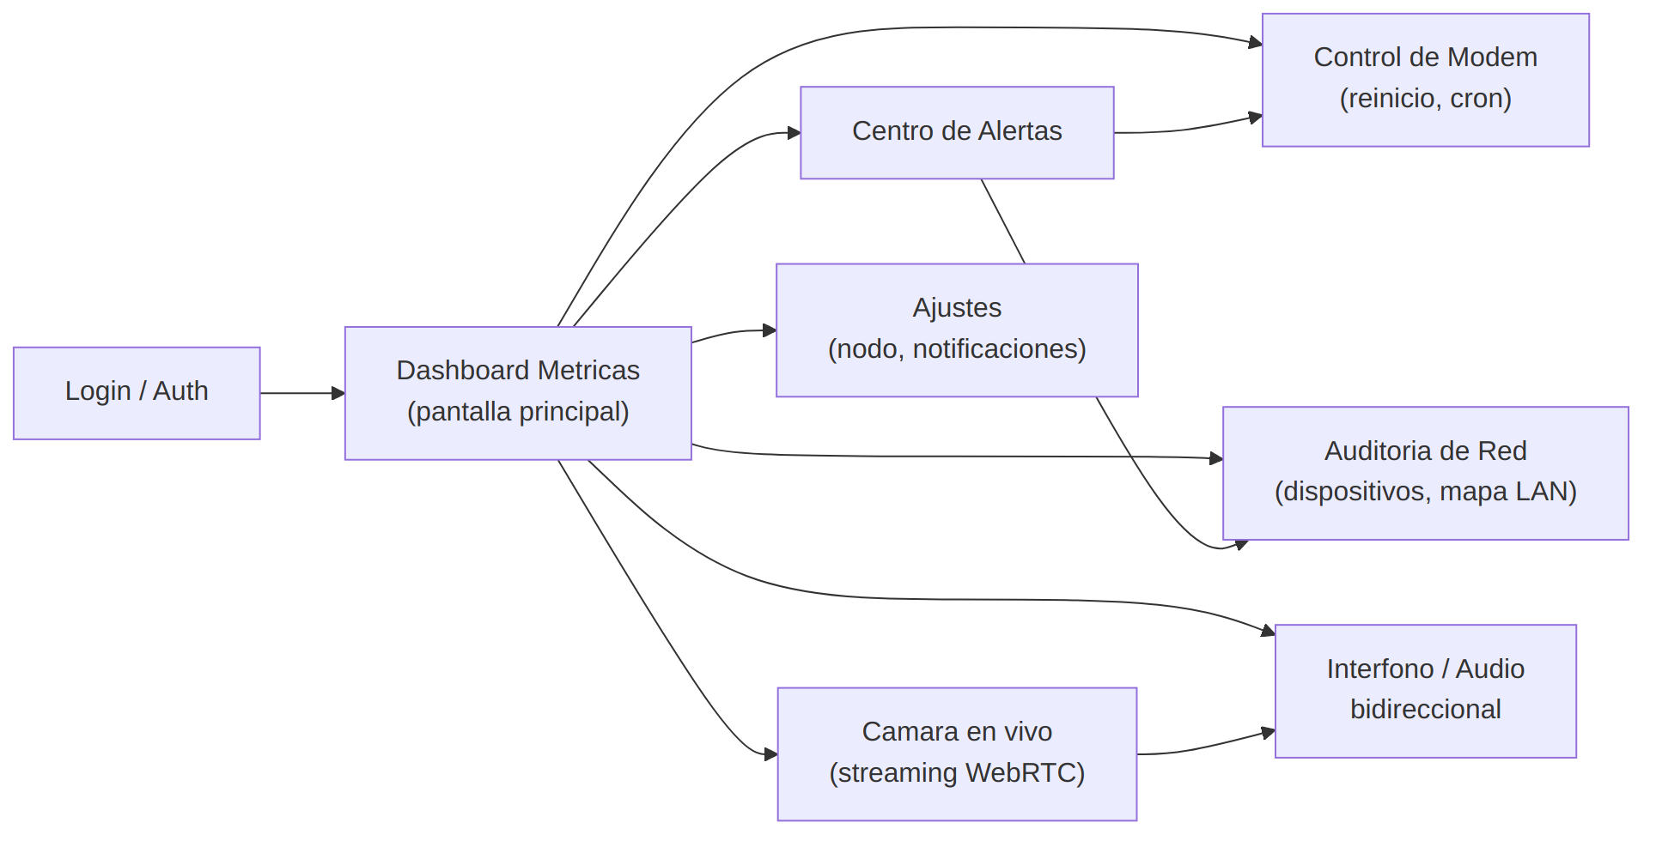
Figura 5. Flujo de navegación entre pantallas de la app.

8.3. Wireframe: Dashboard de métricas activas
Pantalla principal solicitada por el usuario: métricas del servidor Edge siempre visibles desde el celular. Se actualiza en tiempo real vía WebSocket (Supabase Realtime), sin necesidad de recargar.
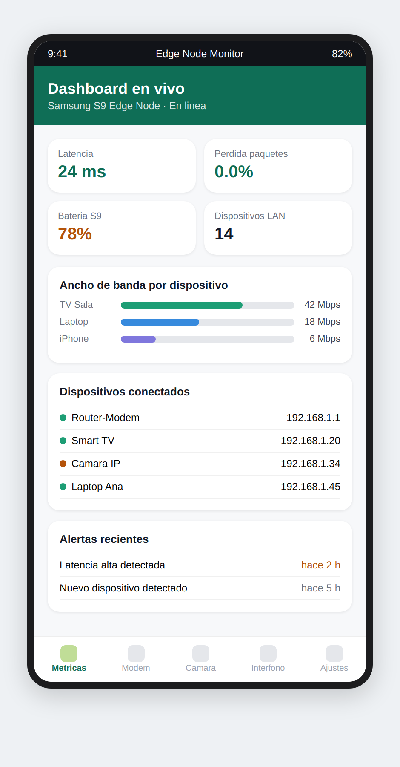
Figura 6. Mockup del dashboard de métricas activas en el celular.

8.4. Wireframe: Cámara en vivo e interfono
Pantalla de la nueva funcionalidad solicitada: acceso remoto a la cámara del celular servidor y comunicación de voz bidireccional mientras el usuario está de viaje.
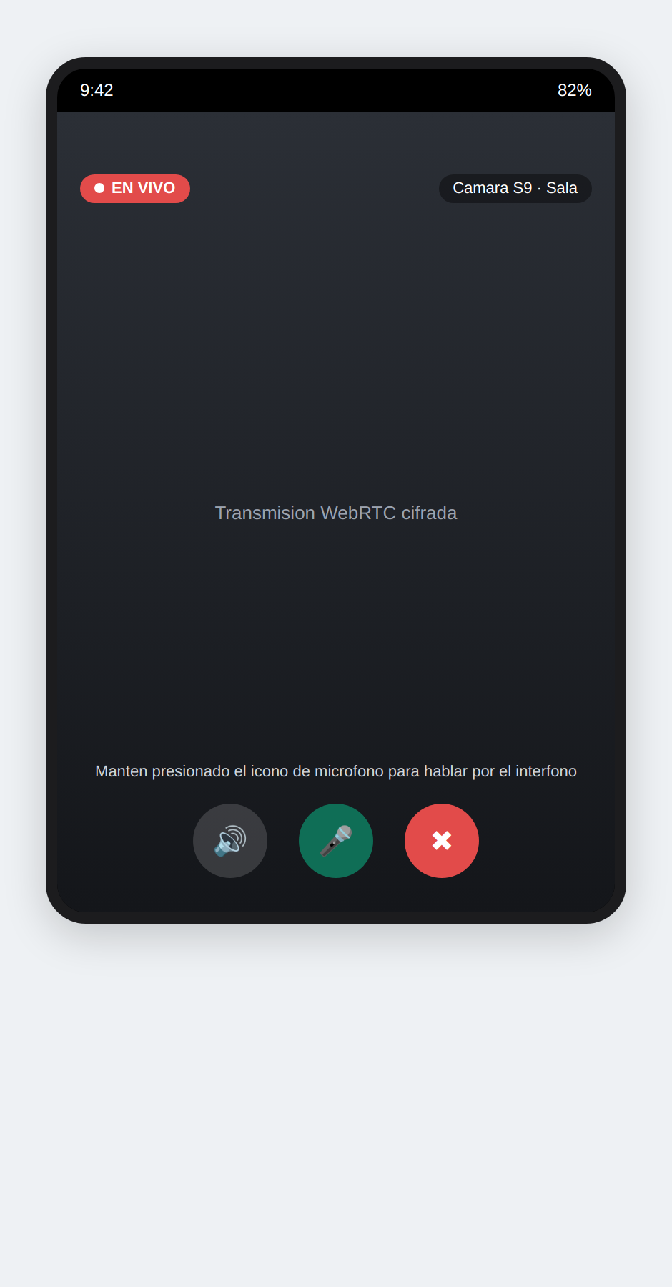
Figura 7. Mockup de la pantalla de cámara en vivo e interfono.

9. Modelo de datos (Entidad-Relación)
Se extiende el modelo original con las entidades necesarias para registrar sesiones de cámara, sesiones de audio, dispositivos descubiertos y alertas.
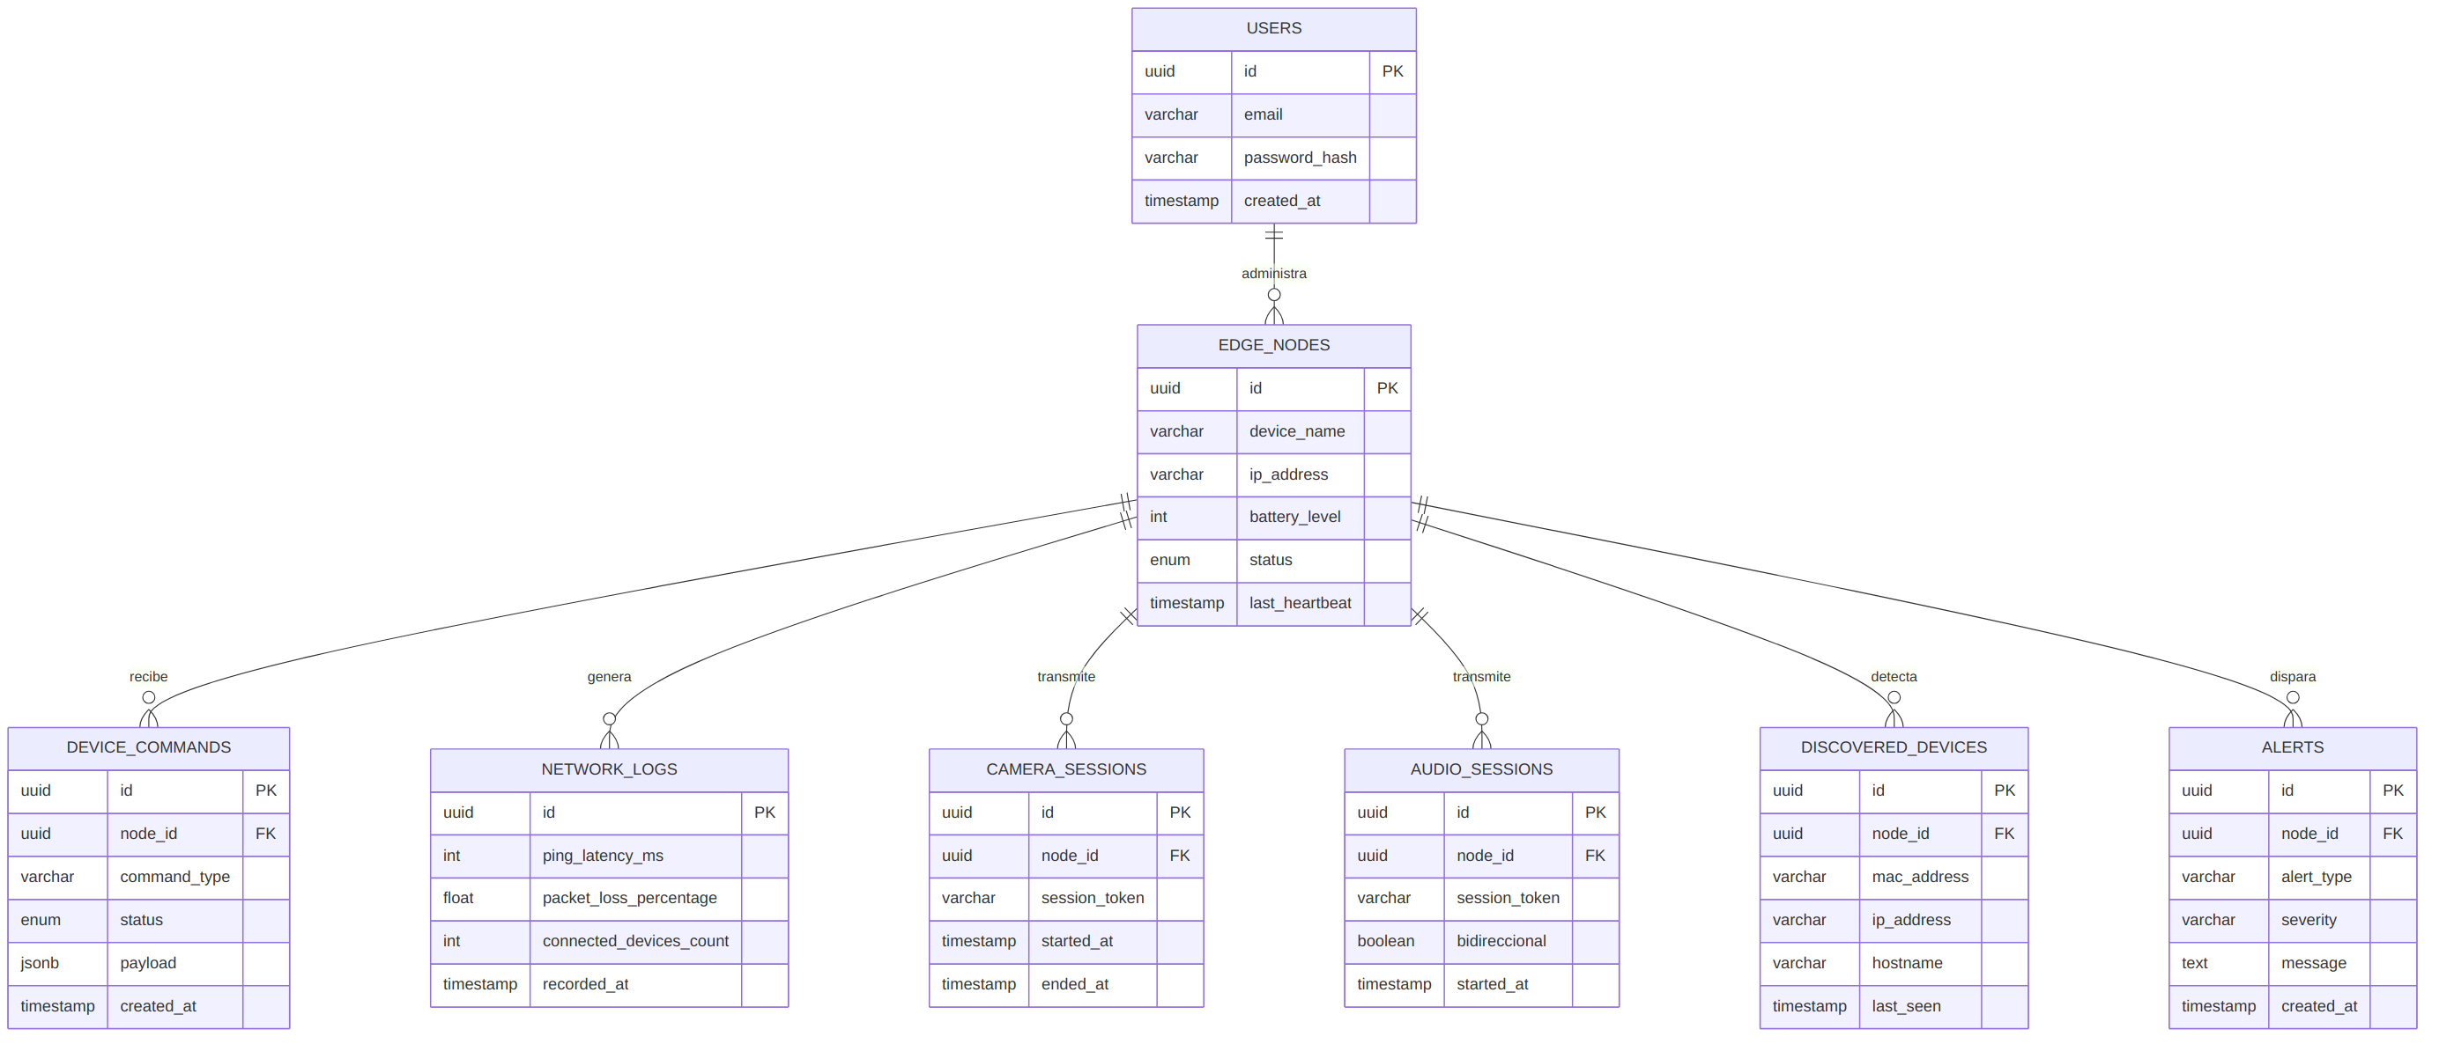
Figura 8. Diagrama Entidad-Relación completo.

10. Mejoras y herramientas adicionales propuestas para el servidor Edge
Además de lo solicitado, se proponen las siguientes mejoras para enriquecer el valor del nodo Edge, priorizadas en el backlog como HU-15 a HU-18:
- Speedtest programado: prueba de velocidad automática cada 6 horas con histórico de subida/bajada.
- Detección de dispositivos desconocidos: alerta inmediata si aparece una MAC no registrada en la red (posible intruso).
- Historial de uptime: gráfico de disponibilidad del nodo en los últimos 30 días.
- Modo ahorro de datos para streaming: reducción automática de resolución de cámara si la red tiene poco ancho de banda disponible.
- Grabación bajo demanda: posibilidad de grabar clips cortos de la cámara remota y almacenarlos cifrados en la nube.
- Panel de logs de auditoría: registro de cada sesión de cámara/audio con fecha, duración y usuario que la inició (HU-18), clave para la privacidad del hogar.

11. Consideraciones críticas de implementación

11.1. Gestión térmica y de batería
Al mantener el S9 conectado permanentemente, debe transmitirse el nivel de batería periódicamente y limitarse la carga máxima recomendada al 80% para prolongar la vida útil de la batería.

11.2. CORS y peticiones locales
Las peticiones desde Ionic hacia el módem (192.168.1.1) deben realizarse con el plugin nativo @capacitor/http para evitar bloqueos CORS del WebView.

11.3. Auditoría de red continua
El escaneo completo de red (ARP/ICMP) debe ejecutarse cada 15 minutos y los pings de latencia cada 3 minutos, para no saturar el procesamiento del módem.

11.4. Seguridad y privacidad en cámara y audio (nueva consideración crítica)
- Toda sesión de WebRTC debe cifrarse extremo a extremo (DTLS-SRTP, estándar del protocolo).
- El acceso a cámara/micrófono debe requerir autenticación previa y quedar registrado en el log de auditoría (HU-18).
- Se recomienda un indicador visual/sonoro en el propio celular Edge Node cuando la cámara o el micrófono estén activos, por transparencia hacia otras personas del hogar.
- El servidor TURN/STUN debe protegerse con credenciales rotativas de corta duración (short-lived credentials).

11.5. Consumo de datos móviles
Si el usuario está de viaje y accede vía datos móviles, el streaming de cámara debe permitir ajustar la calidad (baja/media/alta) para controlar el consumo.

12. Conclusiones y próximos pasos
Este documento consolida la base técnica, ágil y de experiencia de usuario necesaria para iniciar el desarrollo. Se recomienda comenzar por el Sprint 0 y Sprint 1 (control de módem), continuar con el dashboard de métricas (Sprint 3) por ser la funcionalidad de mayor visibilidad diaria para el usuario, y dejar cámara e interfono (Sprints 5 y 6) para cuando la infraestructura de señalización WebRTC esté validada en la red local.
Quedan como siguientes pasos: definir el proveedor de servidor TURN (auto-hospedado con coturn o servicio gestionado), validar el consumo de batería del S9 en pruebas de 24-48 horas continuas, y realizar una prueba piloto de la cámara remota antes del primer viaje del usuario.

